Informations pratiques

Composition du bureau – Ecole Primaire St Exupéry
- M.me Parmentier directrice du groupe scolaire
- Mme Yannick Hautecoeur, Mme Bayart Béatrice , secrétaires.
Contacts :
- élémentaire : 03.21.41.31.73
- maternelle : 03.21.41.40.03
- mail : saintexuperyfrevent@gmail.com

Inspection de l’Éducation Nationale (IEN)
rue de la Calandre – 62130 St Pol sur Ternoise
03.21.03.12.29
Direction académique : 03.20.15.60.00
Rased :03.21.41.29.47
Infirmière scolaire (collège) : 03.21.47.42.42
Cantine : 03.21.41.62.61
Mairie : 03.21.03.60.21
__________________________________
Pour la cantine et la garderie, veuillez vous adresser en mairie :
- pour la cantine, vente du lundi au vendredi
de 8h35 à 9h35 dans le bureau de l'école maternelle auprès de
Geneviève.
- Pour la garderie, du lundi au vendredi sauf le mardi
après midi auprès de Geneviève.
__________________________________
A partir de cette année scolaire (passage dans l'élémentaire), les élèves ne sont plus remis aux parents mais sont libérés à la grille.
Les élèves doivent rentrer chez eux par le chemin le plus
court.

Cependant, durant le mois de septembre, vous avez le droit de l'accompagner dans la cour et de venir le rechercher au même endroit.

Livret d'accueil CP

Bienvenue
à
l'école
St Exupéry
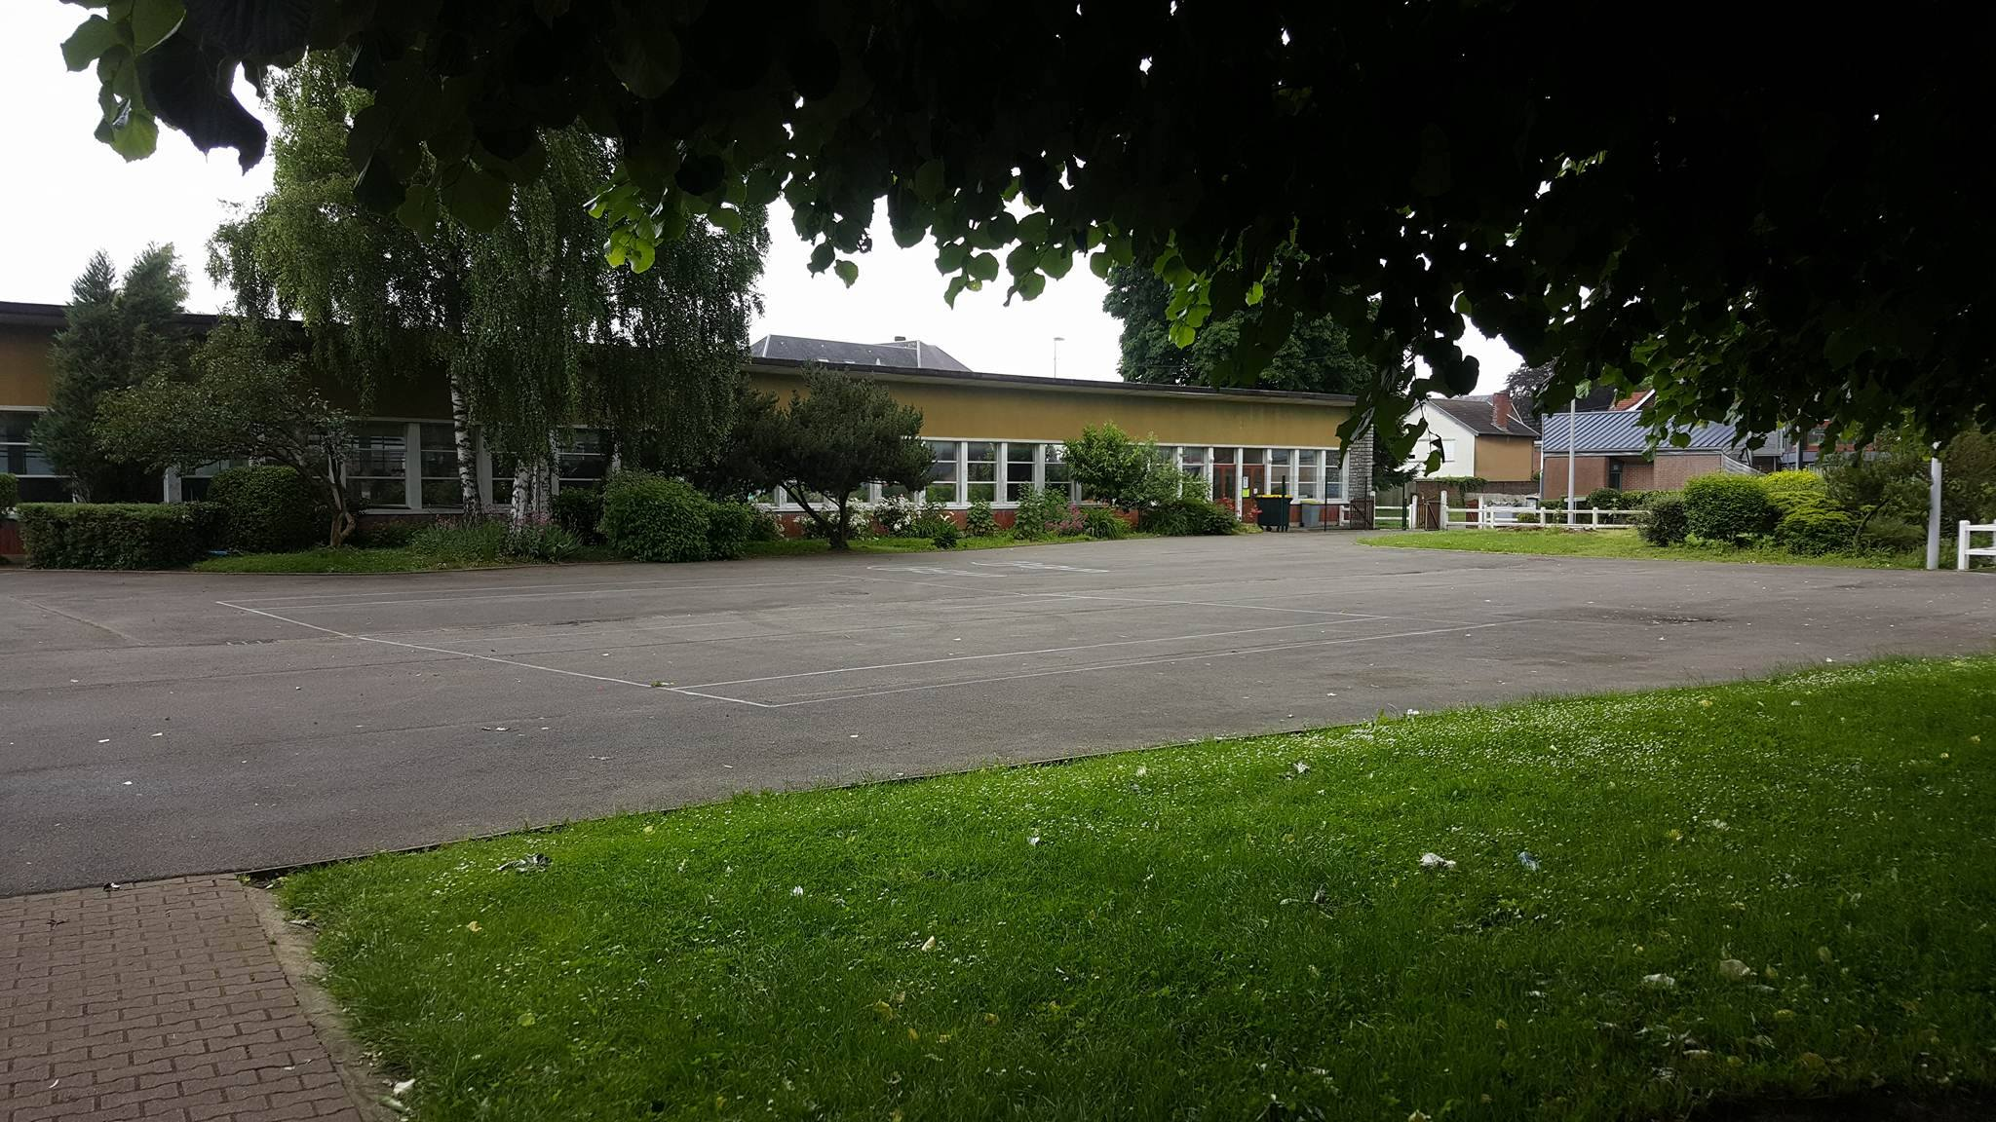

Rentrée scolaire 2017:
le lundi 4 septembre à 8h30

Quelques conseils pour bien préparer la rentrée

Plusieurs jours avant Le jour de la rentrée
la rentrée :

Pensez à coucher votre enfant Vous serez accueillis à 8h30 dans
plus tôt afin qu'il se réveille la cour de l'école par la directrice
plus facilement pour aller et les enseignants des classes de CP.
à l'école. Il est important qu'il
prenne ou reprenne des habitudes
régulières : repas, coucher, lever...

Parlez lui de l'école, parlez lui La rentrée à la « grande école »
de ce que vous avez vu lors de votre est un moment clé dans la vie de
visite, faites, dans le cadre votre enfant, l'accompagner dans cette
d'une promenade, le trajet de la étape l'aidera à appréhender ses peurs.
maison à l'école pour qu'il la
revoie, ne serait ce que de
l'extérieur.

Expliquez-lui comment va
se dérouler sa journée, Votre enfant sera très fatigué à
sans oublier la cantine ou la fin de sa journée (et pendant
la garderie, s'il doit y aller. tout le mois qui suivra) :
Préparez lui son cartable. nouveaux rythmes, nouvelles
Les fournitures scolaires règles.
sont données par l'école.

Lisez bien le règlement intérieur
qui vous a été remis, Le soir, lisez avec lui les
il vous fournit tous les divers documents que l'école et
renseignements concernant l'enseignant vous fourniront,
les horaires, le fonctionnement accompagnez-le dans ses devoirs
de l'école... du soir. Mais avant tout,
Consultez le avec votre enfant. pensez à la détente !

Liaison famille/école

- A tous moments, vous pouvez rencontrer les enseignants et la directrice sur rendez-vous. Une réunion pédagogique d'informations dans chacune des classes est prévue
le vendredi 8 septembre 2016.

- Chaque enfant possède un cahier de liaison, outil privilégié de communication entre la famille et l'école. Il est souhaitable qu'il soit lu avec l'enfant et les informations qui y figurent doivent être signées des parents.

- Des panneaux d'affichages à l'entrée de l'école vous informent de la vie de l'école.

- Au cours de l'année, vous recevez des informations sur les progrès réalisés par votre enfant.

- Le conseil d'école, instance de concertation entre enseignants, parents élus (élections en octobre), et représentants de la commune, se réunit 3 fois par an. Il vote le règlement intérieur de l'école et est consulté sur toutes les questions concernant la vie de l'école.

- Votre investissement est nécessaire, dans la mesure de vos possibilités, au bon fonctionnement de l'école. Vous serez sollicités pour apporter votre aide lors d'activités : accompagnement des sorties scolaires, interventions ponctuelles dans le cadre de projets, la piscine (agrément), les randonnées...

